Utilisation d’un drone pour mapping 3D monoculaire et volumétrie

Contexte: Hausse du niveau des océans, vastes territoires côtiers inondables.

Objectif principal:
Carte précise des hauteurs du sol sur un certain terrain par rapport au niveau de n’importe quel point de référence.
Objectif secondaire:
Estimer la quantité d’ eau absorbée par un terrain dont on a déterminé la topographie (obj principal), et la nature des sols par interpolation.

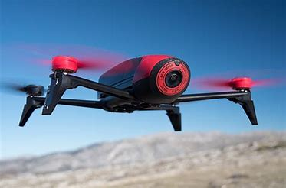
Parrot bebop 2:
25 min d’ autonomie
+1km de portée
Résistance aux vents 60kmh
Caméra hd grand angle, espace mémoire important
GPS
Accéléromètres
Sonar vertical courte portée
Magnétomètre pour obtenir précisément l’ orientation du drone.

Déjà fait :

Connexion d’ un ordinateur au drone.
Exécution de scripts pythons depuis l’ ordinateur qui régissent le vol en direct. (déplacements, relevé des capteurs.)
Echange d’ informations: coordonées gps, images, données des accéléromètres.
Traitement des données pendant le vol et adaptation en conséquence.
Mesure de l’ imprécision du gps, des commandes de mouvement.
Renseignement approfondi sur ce qui suit.

But : Le drone cartographie une zone déterminée par ses limites GPS, de manière autonome:
Prérequis : Bonne luminosité, vent raisonnable, pas de pluie, pas d’ objets mouvant.

Algorithme de parcours de la zone avec les données GPS.

Traitement a partir des images

Géométrie épipolaire :
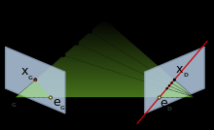
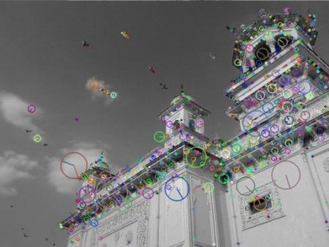

Prise de deux photos proches dans l’ espace, le temps, et l’ orientation. (distance avec les accéléromètres / GPS, orientation avec le magnétomètre (très précis.))
Détermination de points d’ intérêt avec les descripteurs SIFT (ou SURF, FAST, …) , invariants dans ces conditions.
(Tout les problèmes techniques avec python réglés, version rapide des algorithmes avec openCV)

Calcul des positions des points par rapport au drone à partir de ces deux images, puis reprendre une photo, réitérer le processus avec elle et la deuxième, ... Garder les données du SIFT pour faire correspondre les nuages de points obtenus (les accéléromètres ne sont pas parfaits) (Flann based matcher, nearest neighbor algorithm).

Calibrer la caméra (quasi fini) pour que les droites soit des droites. (images * matrice)
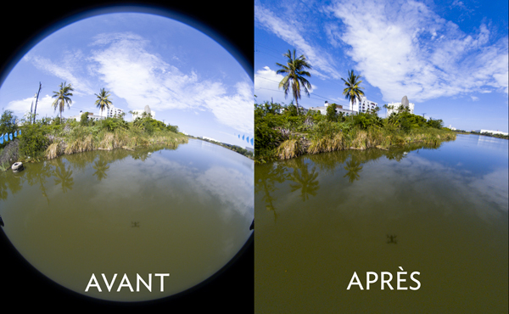
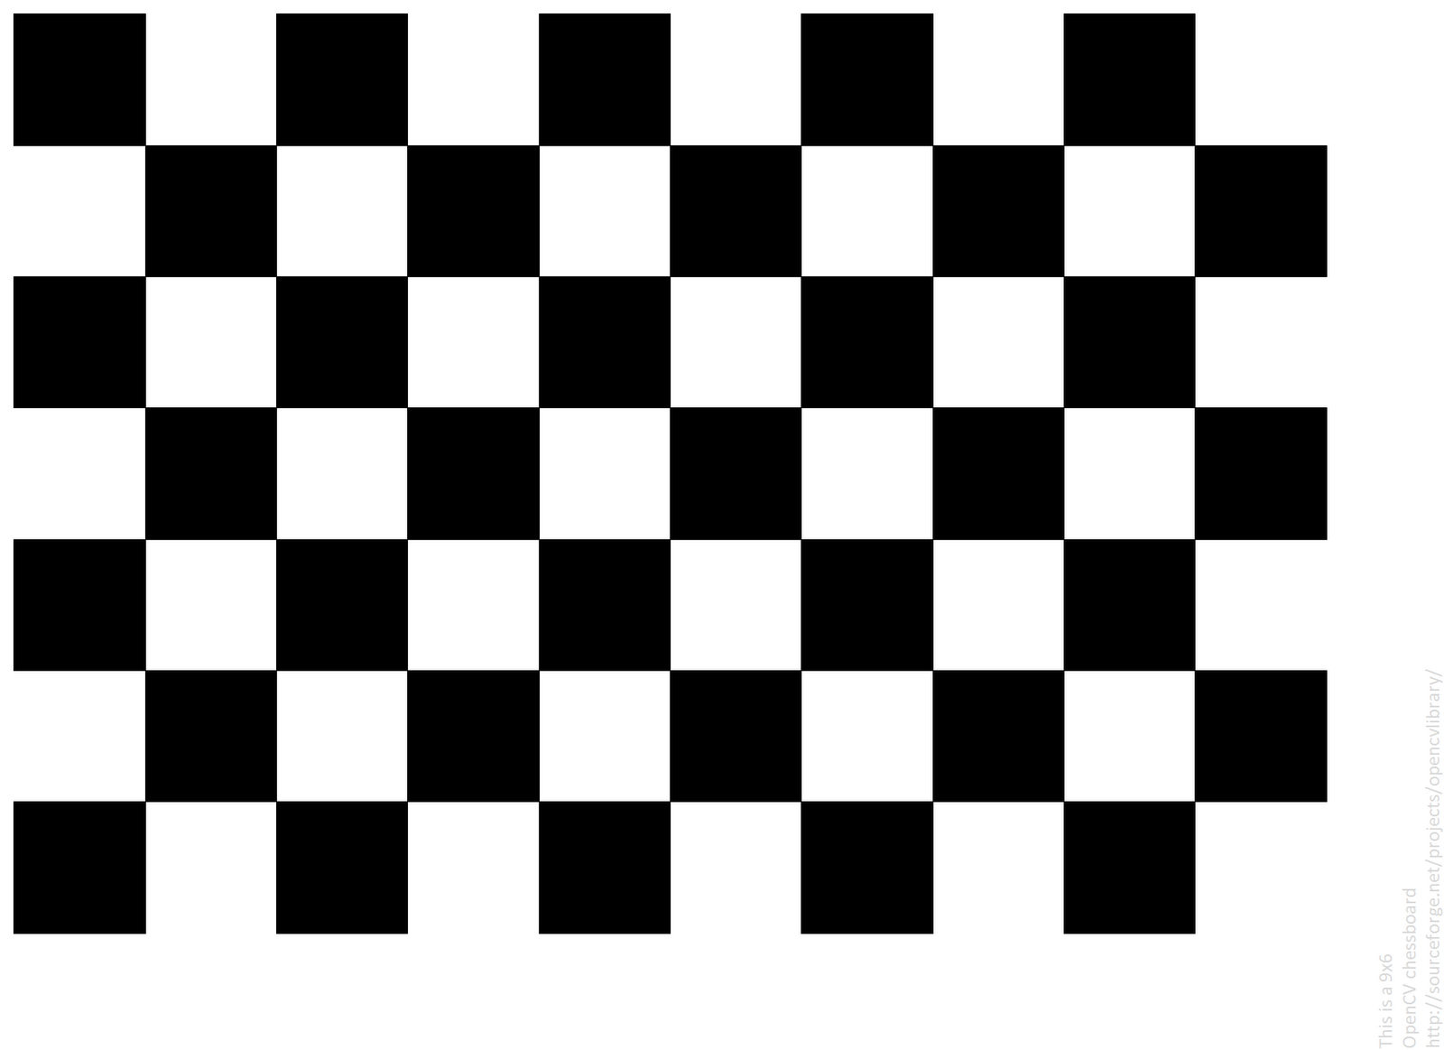

Soit traiter les images en direct mais basse définition, soit après le vol en HD. Mieux vaut un compromis: utilisation des images en vol pour se repérer (reconnaissance de descripteurs SIFT, faire correspondre les nuages de points + GPS magnétomètre sonar et accéléromètre) puis traitement a posteriori. Éventuellement ajouter un sonar frontal.

Pour une meilleur précision sur la distance entre deux photos (cœur du problème):
Trianguler le drone, ou en faire voler deux qui se repèrent l’ un par rapport à l’autre. Hack du gps pour une meilleur couverture.

Éliminer les erreurs de mesure avec traitement statistique. Deuxième partie si on finit la première.

